附件

泉港南埔将乐县汉宇物流有限公司“5·4”
一般高处坠落事故调查报告

泉港南埔“5·4”一般亡人事故调查组
2025年9月25日

目 录
一、事故基本情况 6
（一）事故发生单位及相关概况 6
（二）事故相关单位概况 7
（三）事故发生单位及相关单位安全管理情况 8
（五）事故发生经过 10
（六）事故现场情况 11
（七）人员伤亡和直接经济损失情况 13
二、事故应急处置和评估情况..............................................13
（一）事故应急救援处置情况 13
（二）善后处置情况 14
（三）事故应急处置评估情况 14
三、 事故原因分析 14
（一）直接原因分析 14
（二）间接原因分析 15
四、事故责任的认定以及对事故责任者的处理建议 16
（一）免于追究责任人员 16
（二）对有关公职人员的处理建议 17
（三）对企业相关人员的处理建议 17
（四）对事故发生单位的行政处罚建议 18
五、事故防范和整改措施 18
附件1泉港南埔将乐县汉宇物流有限公司“5·4”一般高处坠落事故调查报告确认情况 21
附件2泉港南埔将乐县汉宇物流有限公司“5·4”一般高处坠落事故技术鉴定报告 22

泉港南埔将乐县汉宇物流有限公司“5·4”
一般高处坠落事故调查报告

2025年5月4日14时20分许，泉港区南埔镇肖厝港码头发生一起一般高处坠落事故，最终造成1人死亡事故。
依据《中华人民共和国安全生产法》和《生产安全事故报告和调查处理条例》（国务院令第493号）等有关法律法规规定，泉港区人民政府于2025年5月12日授权区应急局牵头组织成立泉港南埔“5·4”一般亡人事故调查组（以下简称“事故调查组”），成员单位包括区应急局、人社局、公安分局、交通运输局、总工会、肖厝港务站、南埔镇、将乐县城建和交通局等单位，同时邀请泉港区纪委（监委）派员介入事故调查工作，聘请泉港区安全长驻专家肖良财参与事故调查。事故调查组通过现场勘察、询问相关人员、查阅有关资料等方式，查明事故发生的经过、原因、人员伤亡和直接经济损失，认定事故性质和责任，提出对有关责任单位和责任人的处理建议，分析了事故暴露出的突出问题和教训，提出了防范措施建议。
经调查认定，泉港南埔将乐县汉宇物流有限公司“5·4”一般高处坠落事故是一起因驾驶员安全意识淡薄，违规作业，造成高处坠落的一般生产安全责任事故。

一、事故基本情况

（一）事故发生单位及相关概况
1.将乐县汉宇物流有限公司，系闽GB8773（闽GG901挂）重型半挂牵引车行驶证登记所有人，统一社会信用代码91350428MA8RFXHT33，成立于2021年2月22日，位于福建省三明市将乐县水南镇三华南路91号3楼309-1,法定代表人林*宇，注册资本500万元，企业类型为有限责任公司，经营范围为许可项目：道路货物运输（不含危险货物）；汽车租赁（依法须经批准的项目，经相关部门批准后方可开展经营活动，具体经营项目以相关部门批准文件或许可证件为准），一般项目：国内货物运输代理；供应链管理服务（除依法须经批准的项目外）。道路运输经营许可证号：闽交运管许可明字350428200234号，有效期至2025年10月8日。
2.杨*升，男，52岁，户籍地：贵州省天柱县白市镇************，身份证号码5226**********5213 。于2025年4月8日到将乐县汉宇物流有限公司应聘驾驶员职位，于2025年4月9日开始接受岗前培训，11日结束培训，三级培训教育学时达24 学时。培训内容包括：安全生产操作规程、安全生产自律检查消除事故隐患、交通事故应急预案、驾驶员安全管理及职业道德、车辆管理制度、车辆检查、车辆保养和审验、交通运输企业重大隐患判定标准等内容。4月11日经培训考核合格后交接车辆，于4月12日开始正式上岗，主要工作内容为驾驶闽GB8773运输长乐至泉州地区、泉港至泉州地区散装水泥等运输任务。

（二）事故相关单位概况
1.福建凤起供应链管理有限公司，统一社会信用代码：91350505MAE79UN228，成立于2024年12月5日，位于福建省泉州市泉港区南埔镇沙格村沙格591号，法定代表人为吴*友。经营范围包括一般项目：供应链管理服务；国内货物运输代理；商务代理代办服务；国内集装箱货物运输代理；集贸市场管理服务；港口货物装卸搬运活动；装卸搬运和运输代理业（不包括航空客货运代理服务）；普通货物仓储服务（不含危险化学品等需许可审批的项目）；装卸搬运等。
2.福建肖厝港物流有限责任公司，统一社会信用代码：91350505156117053L，成立于1997年6月12日，位于泉州市泉港区南埔镇沙格村通港路1-1号，法定代表人陈*琼。福建肖厝港物流有限责任公司于2022年8月19日取得福建省交通运输厅颁发的《港口经营许可》【编号：（闽湄）港经证（2210）号】和港口危险货物作业附证【编号：（闽湄）港经证（2210）号-M001】，有效期至2025年7月28日。2025年6月19日延续取得福建省交通运输厅颁发的《港口经营许可》【编号：（闽湄）港经证（2509）号】和《港口危险货物作业附证》【编号：（闽湄）港经证（2509）号-M001】，有效期至2028年6月18日。经营范围为码头设施服务、散杂货、危险货物装卸、仓储、船舶岸电淡水供应；普通货物运输代理；建筑材料、化工产品（不含危险化学品、监控产品及易制毒产品）销售。

（三）事故发生单位及相关单位安全管理情况
1.将乐县汉宇物流有限公司设有安全生产组织机构，由1名主要负责人、2名安全员、1名监控员组成，驾驶员岗前教育交由主要负责人、安全员、车队长负责，培训内容包括安全操作规程、安全生产自律检查消除事故隐患等内容，上岗后每月驾驶员必须完成2个课时的安全再教育（每月学时不得少于90分钟）。主要负责人和安全员均持有《道路运输企业主要负责人和安全生产管理人员安全考核合格证明》。
2.福建凤起供应链管理有限公司设有财务部、生产部两个部门，于2025年3月正式进入港区作业，在港区设有4个散装水泥储罐（3个2000吨1个4000吨），因在港区作业，安全管理纳入了福建肖厝港物流有限责任公司的管理。公司编制了安全操作规程和规章管理制度，并组织学习。福建凤起供应链管理有限公司与买主（福建蒲和贸易有限公司）于2024年12月签订《安全管理协议书》，协议规定福建蒲和贸易有限公司需遵守福建凤起供应链管理有限公司的安全生产管理制度、安全操作规程等要求。
3.福建肖厝港物流有限责任公司与福建凤起供应链管理有限公司于2025年4月8日签订了《安全管理协议》，明确双方权利和义务。组织福建凤起供应链管理有限公司作业人员进行入厂前的三级教育和安全交底培训，内容包括公司规章制度、防护用品使用和维护、工作环境及危险因素识别与控制方法、应急处置和职业卫生等并进行考核。每月开展班组教育学习，传达贯彻安全要求、观看安全教育警示片、反复学习卸船生产操作规程和消防器材使用等。每月开展安全生产检查督查，及时消除隐患。制定各岗位职责和操作规程并在作业现场上墙告知。制定水泥中转作业工艺与水泥生产安全事故现场处置方案，并组织学习和培训。编制《安全生产风险评估报告》，定期开展安全生产风险辨识。装卸货车辆进入码头装卸需事先在福建肖厝港物流有限责任公司的进出入报备群报备，路线由福建肖厝港物流有限责任公司进行安排，相关车辆司机进入码头装卸由福建凤起供应链管理有限公司告知车队负责人安全事项，再由车队负责人在微信报备群（肖厝码头装车群）告知安全注意事项，到达库区装卸现场后，由福建凤起供应链管理有限公司现场工作人员再次告知司机做好安全措施和佩戴好劳保用品。

（四）运输项目概况
本次运输协议是由福建蒲和贸易有限公司自行上门提货，福建蒲和贸易有限公司委托大田楷图物流公司前往福建凤起供应链管理有限公司运输散装水泥。大田楷图物流公司再将本次运输委托外包给将乐县汉宇物流有限公司。大田楷图物流公司与将乐县汉宇物流有限公司签有相关协议，且相关人员均在福建肖厝港物流有限责任公司微信报备群（肖厝码头装车群）进行了报备。4月29日将乐县汉宇物流有限公司在微信报备群（肖厝码头装车群）进行了相关安全告知。
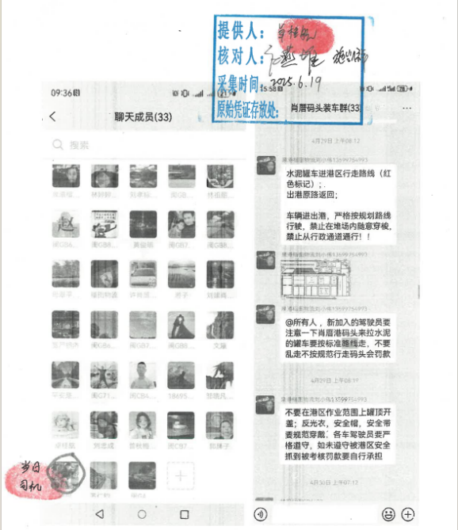
图1 企业微信群安全告知

（五）事故发生经过
2025年5月4日将乐县汉宇物流有限公司驾驶员杨*升根据公司安排前往福建凤起供应链管理有限公司运输散装水泥。13时09分许，杨*升驾驶的闽GB8773（闽GG901挂）重型半挂牵引车因装散装水泥超量约1吨，无法通过福建肖厝港物流有限责任公司的地磅，需返回散装水泥罐区卸掉超量的散装水泥。14时许驾驶员杨*升将超量的散装水泥卸料至4号散装水泥罐，在卸料未完全结束时的情况下（卸料管未摘除），放料员母*平口头提醒告知驾驶员杨*升收起卸料管后即可离开，同时要注意行车安全，便去开展下一辆车的装料工作。14时20分放料员母*平发现驾驶员杨*升受伤躺在地上，第一时间拨打120和110。14时34分许，救护车到达现场，杨*升本人处于清醒状态，第一时间送至泉州仁福骨外科医院，后因血压低、病情重，转至泉州第一医院救治。20时05分许杨*升不治身亡。
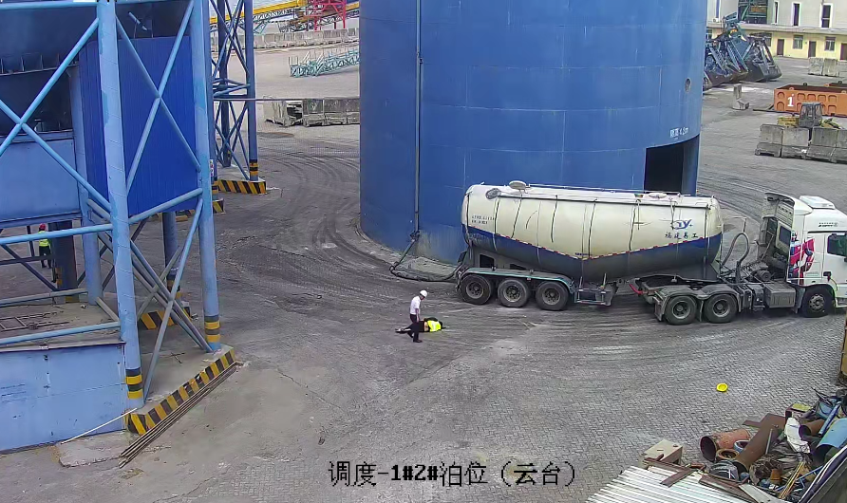

图2 杨*升掉落位置
（图中可看出杨*升未系安全带且未正确佩戴安全帽）

（六）事故现场情况
现场闽GB8773（闽GG901挂）重型半挂牵引车停靠在4号散装水泥罐旁，车的卸料管连接在4号散装水泥罐的卸料口未拆除，闽GG901挂车罐顶卸料口呈打开状态。闽GG901挂罐体贴有“单仓粉罐车操作方法”，4号散装水泥罐体上贴有装车发货安全操作规程和卸货入库安全操作规程，其中卸货入库安全操作规程中明确写有“完成卸货后司机关闭气泵及阀门即作业结束，结束后车辆自行离开库区。严禁在打料过程中司机私自登上车顶，严禁罐体在有压力的情况下打开车装料口的盖子”。事故发生当日，福建凤起供应链管理有限公司已对事故区域采取封锁措施，并将码头摄像头调整对准4号散装水泥罐区，观察事故现场相关情况。
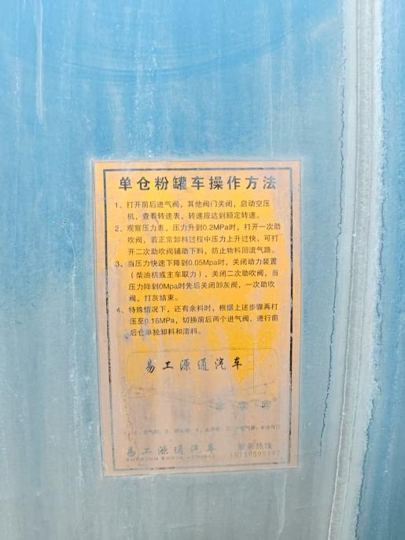
图3 单仓粉罐车操作方法
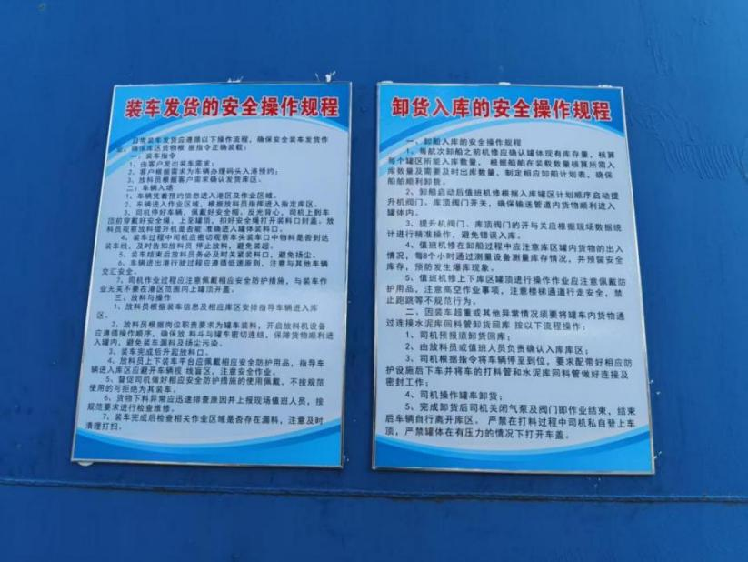
图4 相关安全操作规程
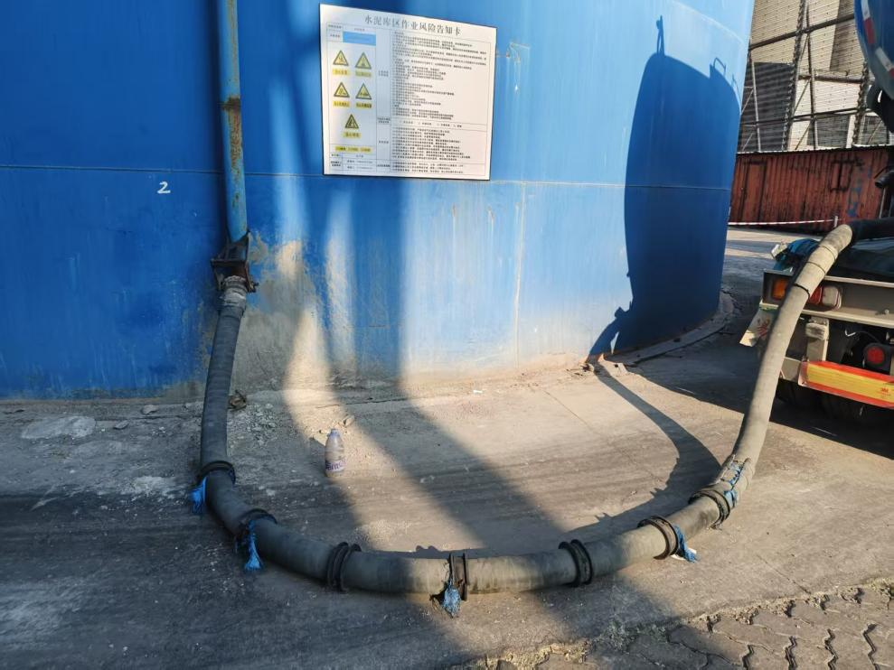
图5 现场卸料管未拆除

（七）人员伤亡和直接经济损失情况
本事故造成1人死亡（死者杨*升，52岁，贵州省天桂县人）。直接经济损失人民币137.639万元（含支付医疗费0.639万元、丧葬补助金122万元、人道主义救助赔偿款15万元）。

二、事故应急处置和评估情况

（一）事故应急救援处置情况
2025年5月4日14时20分许，放料员母*平发现驾驶员杨*升受伤躺在地上，第一时间拨打120和110，随后上报公司领导。
2025年5月4日14时34分许，救护车抵达现场，对杨*升采取急救措施。
2025年5月4日14时50分许，110警务人员抵达现场了解情况。
2025年5月4日14时51分许，救护车将杨*升载离现场，前往泉州仁福骨外科医院救治，将乐县汉宇物流有限公司员工郭植泉随车前往泉州仁福骨外科医院，后因血压低、病情重，转至泉州第一医院救治。
2025年5月4日20时05分许，杨*升在泉州第一医院不治身亡。

（二）善后处置情况
5月5日将乐县汉宇物流有限公司、福建肖厝港物流有限责任公司派人前往南埔镇调解中心与死者的家属做好沟通及相关善后处置工作。将乐县汉宇物流有限公司与杨*升的家属双方协商达成共识，于2025年5月10日签订调解协议，截至5月13日，将乐县汉宇物流有限公司已支付给杨*升家属丧葬补助金等赔偿款合计人民币122万元；剩余15万元人道主义救助赔偿款尚未付清。

（三）事故应急处置评估情况
本起事故应急救援过程效果良好，政府信息报送渠道畅通、信息流转及时、组织指挥有力、应急响应到位、现场施救有效、舆情社情平稳，未发生次生、衍生事故。
- 事故原因分析

（一）直接原因分析
将乐县汉宇物流有限公司驾驶员杨*升安全意识淡薄，未按操作规程进行卸料作业，在未观察车罐体内是否存在余压等安全状况的情况下私自上车罐顶且上罐未系安全带，最终致使装料盖打开击中杨*升，导致下肢创伤，因未系安全带，从罐顶坠落致二次创伤。

（二）间接原因分析
1.将乐县汉宇物流有限公司安全生产主体责任落实不到位，没有辨识“超量卸料（货）过程异常工况、司机违规操作”、“装卸料（货）过程异常工况、司机违规操作”、“劳保防护用品器具的佩戴”等风险辨识内容及相关主要防范措施；闽GB8773（闽GG901挂）重型半挂牵引车缺少警示标识，如罐顶装料口处未粘贴“卸料过程禁止开盖”，车体上未粘贴“车载压缩机安全风险告知牌、职业危害告知卡”等相关警示标识牌；提供的《水泥罐车安全操作流程》中，缺少“超量卸料（货）操作规程”和“佩戴劳保防护用品器具”的相关内容。
2.福建凤起供应链管理有限公司未能履行与福建肖厝港物流有限公司签订的《安全协议书》中约定的部分条款，具体未履行的内容包括：第（六）条：甲方必须对进港工作人员进行安全教育、作业安全技术交底，严肃安全纪律，规范安全行为，禁止违反安全操作规程进行操作。第（七）条：甲方应按国家有关规定，为工作人员配备合格的劳保防护用品及安全用具，确保工器具符合安全要求，并督促规范使用安全防护用品。在实际作业过程中，现场工作人员未能督促驾驶员杨*升规范使用安全防护用品（其未正确佩戴安全帽，详见图2），该行为违反了福建凤起供应链管理有限公司制定的《卸货入库的安全操作规程》第二项中关于异常情况卸货回库操作流程的规定：“司机根据指令将车辆停至到位，要求佩戴好相应防护设施后下车……”。
此外，在卸料作业尚未完全结束（卸料管未摘除）的情况下，工作人员提前离场，未能及时制止杨*升的违规操作。该行为同样违反了该公司《卸货入库的安全操作规程》中关于作业结束流程的规定：“完成卸货后司机关闭气泵及阀门即作业结束……严禁在打料过程中司机私自登上车顶，严禁罐体在有压力的情况下打开车装料口的盖子。”同时，经核查，福建凤起供应链管理有限公司所提供的《水泥卸货入库的安全操作规程》本身也存在不足，缺乏针对异常工况处置的具体要求以及对司机安全操作的有效监管内容。
3.将乐县城建和交通局监管责任落实不到位，日常监管中未能发现将乐县汉宇物流有限公司存在风险辨识不到位、安全生产规章制度和操作规程制定不到位等问题。
4.南埔镇人民政府属地监管责任落实不到位，安全生产监督检查职责落实不到位，对企业摸排不到位，未能将福建凤起供应链管理有限公司纳入检查范畴。

四、事故责任的认定以及对事故责任者的处理建议

（一）免于追究责任人员
杨*升，男，将乐县汉宇物流有限公司驾驶员。经查，杨*升作为闽GB8773（闽GG901挂）重型半挂牵引车驾驶员，在卸料过程中安全意识淡薄，未按操作规程进行作业，违规上车罐顶且未系安全带，最终导致事故的发生，对事故的发生负有直接责任。鉴于其已在事故中死亡，免于追究其责任。

（二）对有关公职人员的处理建议
林*凤，男，泉港区南埔镇人民政府综合治理办公室（应急办）工作人员，协助开展辖区企业的安全监督管理工作，对企业摸排不到位，未能将福建凤起供应链管理有限公司纳入检查范畴。建议由泉港区南埔镇人民政府予以谈话提醒。

（三）对企业相关人员的处理建议
林*宇，男，将乐县汉宇物流有限公司实际控制人，负责对公司驾驶员安全教育，日常企业管理等，对公司规章制度应急预案等进行审批，2021年3月起任公司主要负责人。经查，林新宇作为将乐县汉宇物流有限公司主要负责人对本单位的安全生产规章制度和操作规程的编制内容不具体不完善，如：“超量卸料（货）操作规程”和“佩戴劳保防护用品器具”的相关内容，未能辨识“超量卸料（货）过程异常工况、司机违规操作”、“装卸料（货）过程异常工况、司机违规操作”、“劳保防护用品器具的佩戴”等风险辨识内容及相关主要防范措施，违反了《中华人民共和国安全生产法》第二十一条第二项，对事故的发生负有重要责任，依据《中华人民共和国安全生产法》第九十五条第一项的规定，建议由区应急局对其予以行政处罚。

（四）对事故发生单位的行政处罚建议
将乐县汉宇物流有限公司违反了《中华人民共和国安全生产法》第二十一条第二项、第三十五条、第四十八条的规定，对事故的发生负有重要责任，根据《中华人民共和国安全生产法》第一百一十四条第一项的规定，建议由区应急局对其予以行政处罚。

（五）对相关单位的处理建议
1.福建凤起供应链管理有限公司，违反了《中华人民共和国安全生产法》第四十四条、四十五条的规定，对事故的发生负有责任，根据《中华人民共和国安全生产法》第一百一十四条第一项的规定，建议由区应急局对其予以行政处罚。
2.将乐县城建和交通局，建议函告将乐县人民政府进一步核实处理。
3.南埔镇人民政府，建议泉港区人民政府在全区范围内对其进行通报。

五、事故防范和整改措施
（一）事故企业要认真落实安全生产主体责任。将乐县汉宇物流有限公司要加强车辆风险点辨识，定期开展安全风险辨识评估和隐患排查治理；以此事故为戒，开展全员警示教育；定期开展相关安全操作规程、正确佩戴劳保防护用品器具、应急处置等安全培训教育和考核；建议增设驻点作业安全监督人员，对违章作业的情况着重管控，杜绝违章作业的情况再次发生。
（二）港区生产经营单位要充分吸取事故教训。港区内的生产经营单位要认真吸取事故教训，要加强作业风险辨析和管控，严禁作业人员进行违规作业，严厉打击违章作业的行为，对关键岗位和关键作业环节应重点监管和监控，避免作业人员违章作业的情况发生。
（三）相关单位要进一步强化安全监督管理。福建凤起供应链管理有限公司，要加强作业管理监督机制，在运输公司装卸料之前要和司机做好安全交底，提醒并督促司机佩戴好相应安全防护用品器具后，方可开始操作；在装卸料过程中要做到全程在场监护，直至作业完成及车辆离开现场后，发料员（监护人员）方可离开现场；同时建议企业内部加强作业过程中的安全检查监督工作；要定期开展安全风险辨识评估和隐患排查治理；定期开展相关安全培训教育，定期开展应急预案演练；对装卸区域等存在安全风险的区域安装固定式高清视频监控系统，视频录像应保持至少1个月以上。
福建肖厝港物流有限责任公司，要将承包商、供应商、供应链等第三方及进入本辖区内的人员纳入本企业安全管理中，组织开展相关安全培训教育，定期开展应急预案演练；加强人员车辆进出厂（场、港）安全管控，做好进厂（场、港）安全培训教育，或安全告知；要定期开展安全风险辨识评估和隐患排查治理；对装卸区域等存在安全风险的区域安装固定式高清视频监控系统，视频录像应保持至少1个月以上。
（四）负有安全生产监督管理职责的部门要夯实安全生产监管责任。各有关部门要吸取事故教训并举一反三，按照“管行业必须管安全、管业务必须管安全、管生产经营必须管安全”和“谁主管谁负责”的原则，履行安全生产监管责任。
南埔镇人民政府应当明确负责安全生产监督管理的有关工作机构及其职责，加强安全生产监管力量建设，按照职责对本行政区域或者管理区域内生产经营单位安全生产状况进行监督检查，协助人民政府有关部门或者按照授权依法履行安全生产监督管理职责。要定期排查更新属地管辖区域内新增企业，特别是厂中厂企业；要建立健全“一企一档”，确保全覆盖进行安全监管；加强属地管辖区域内企业日常安全生产监督检查和安全生产巡查工作，加强作业过程安全管控，专业化服务，确保作业过程安全。
肖厝港务站要举一反三，加强对港区企业的安全生产技术指导服务，以策安全。

附件：1.泉港南埔将乐县汉宇物流有限公司“5·4”一般高处坠落事故调查报告确认情况
2.泉港南埔将乐县汉宇物流有限公司“5·4”一般高处坠落事故技术鉴定报告

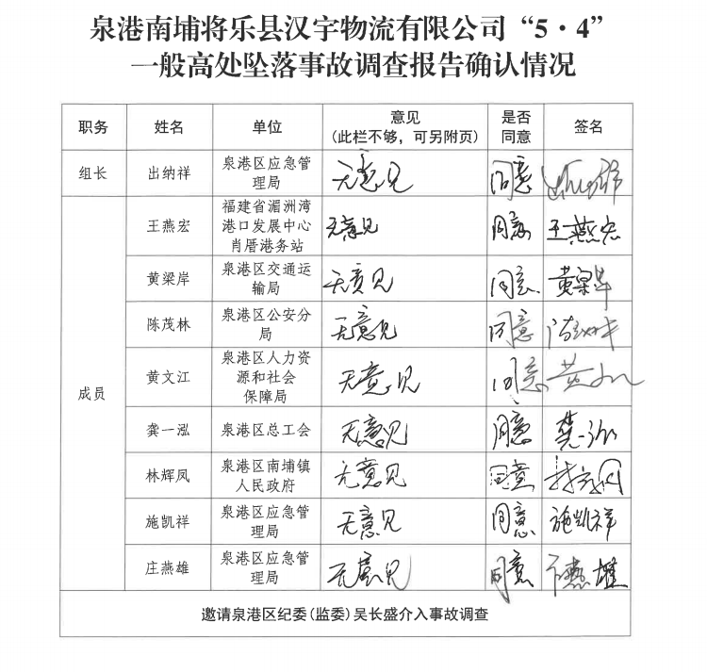
附件1

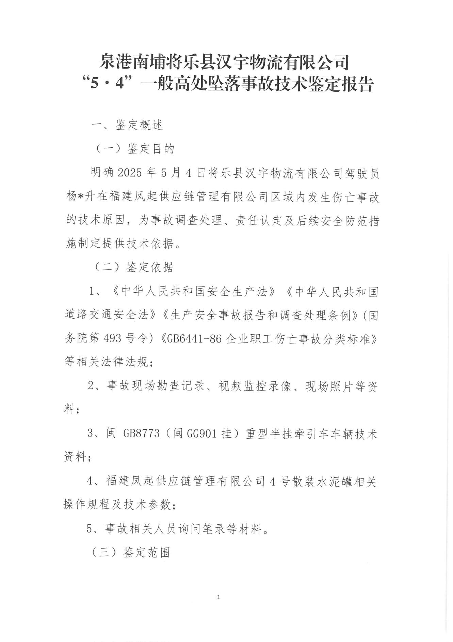
附件2
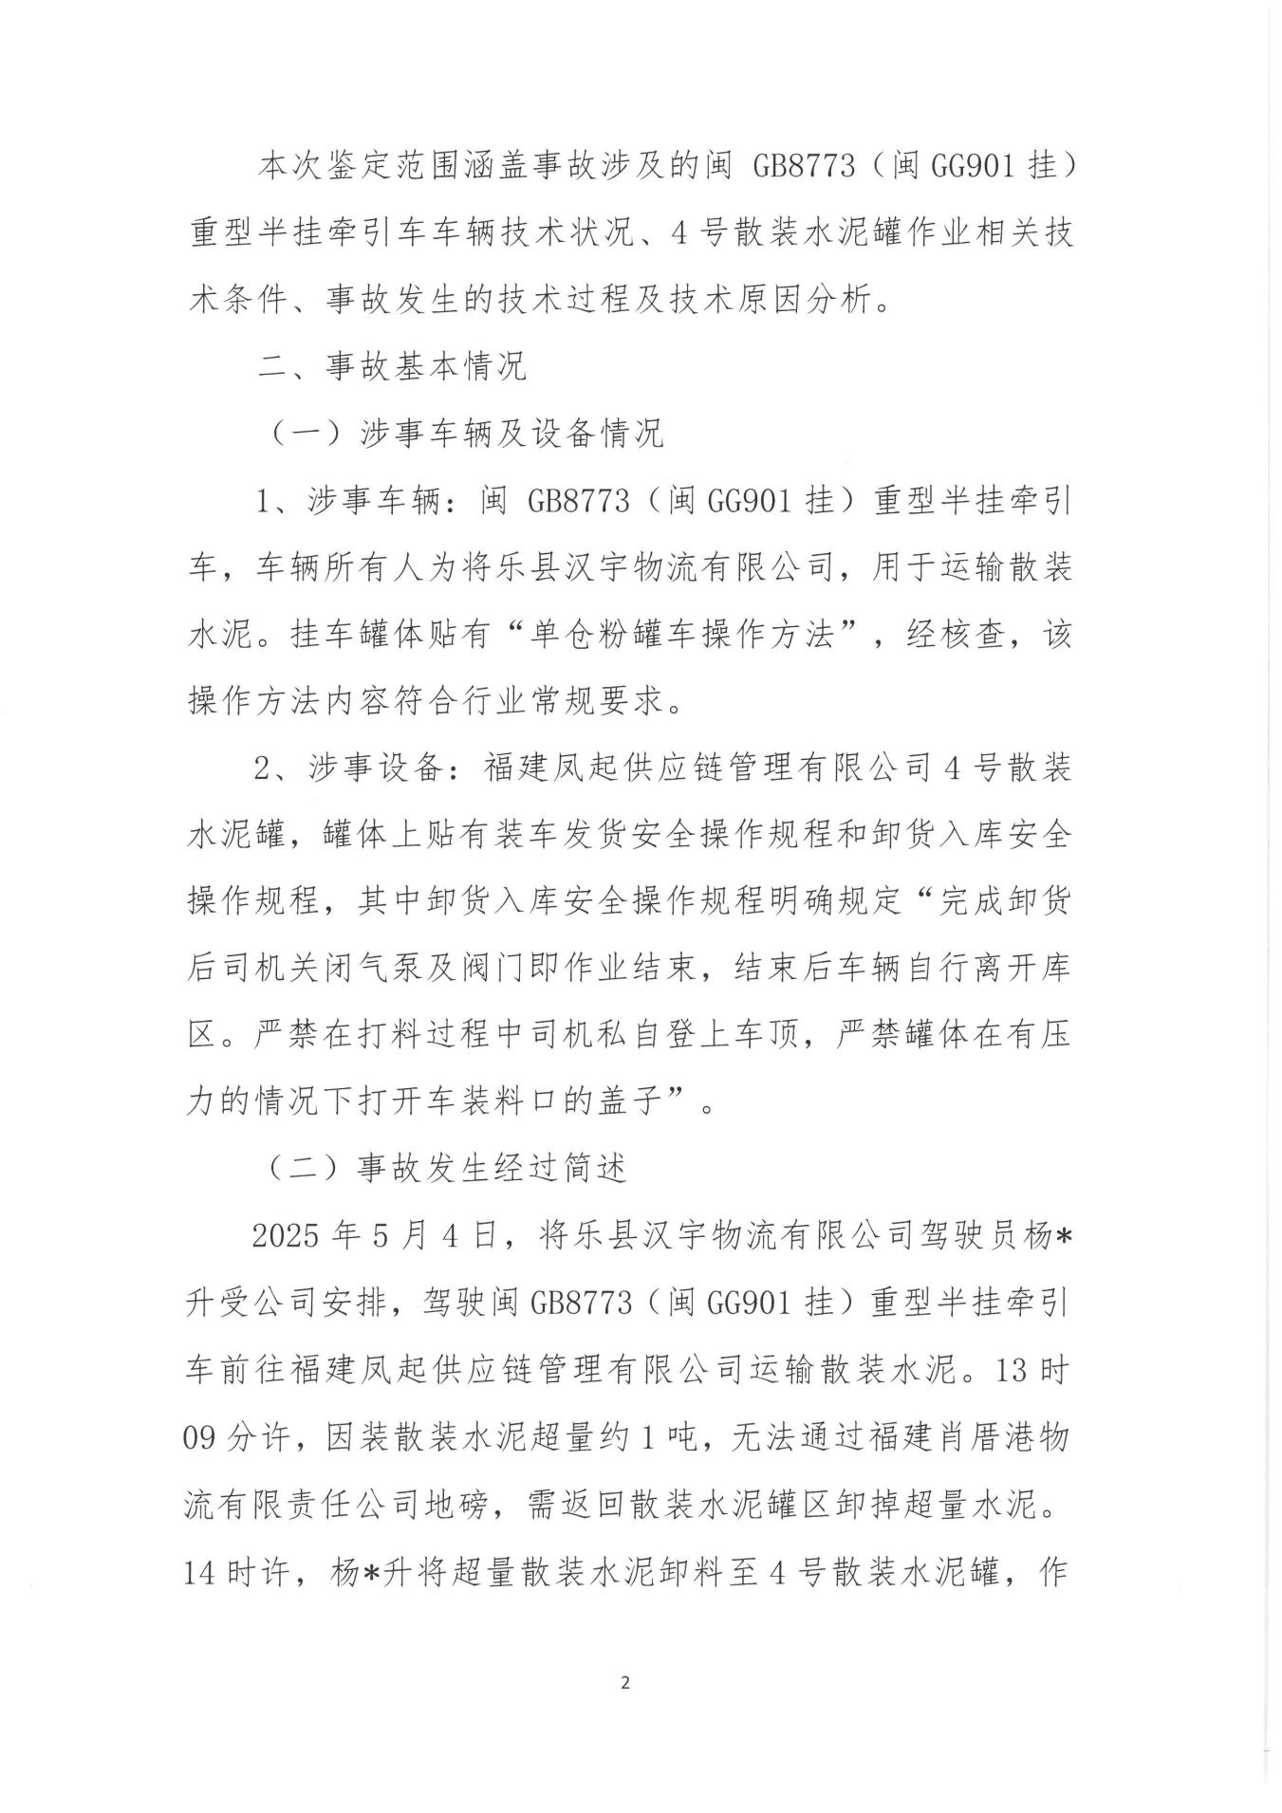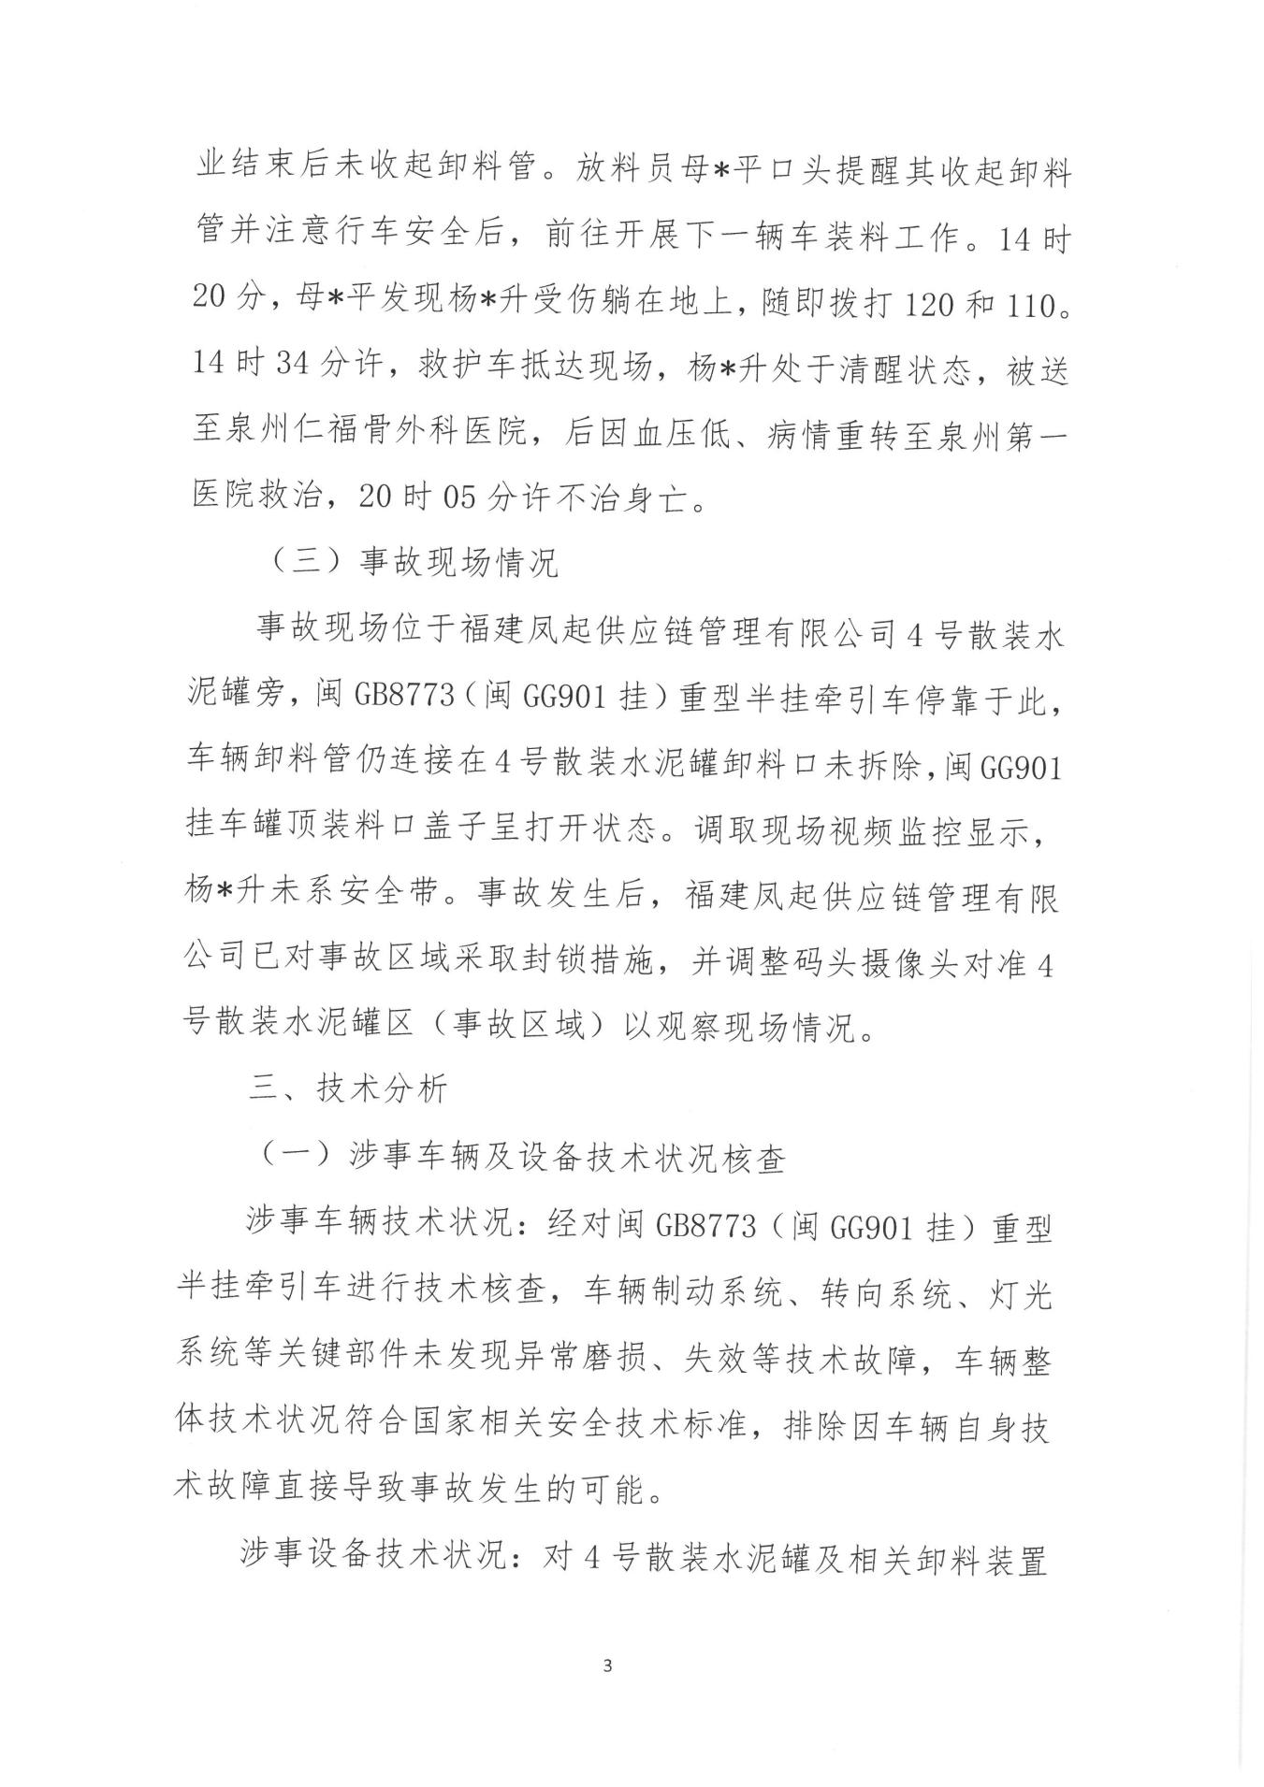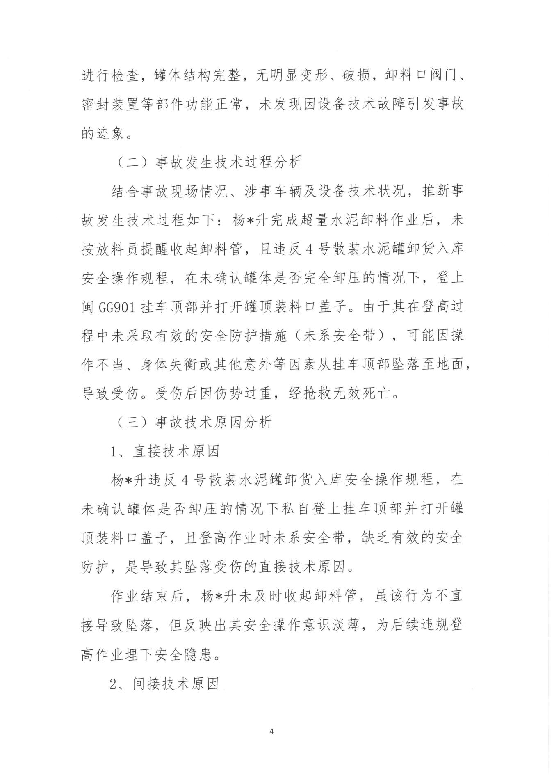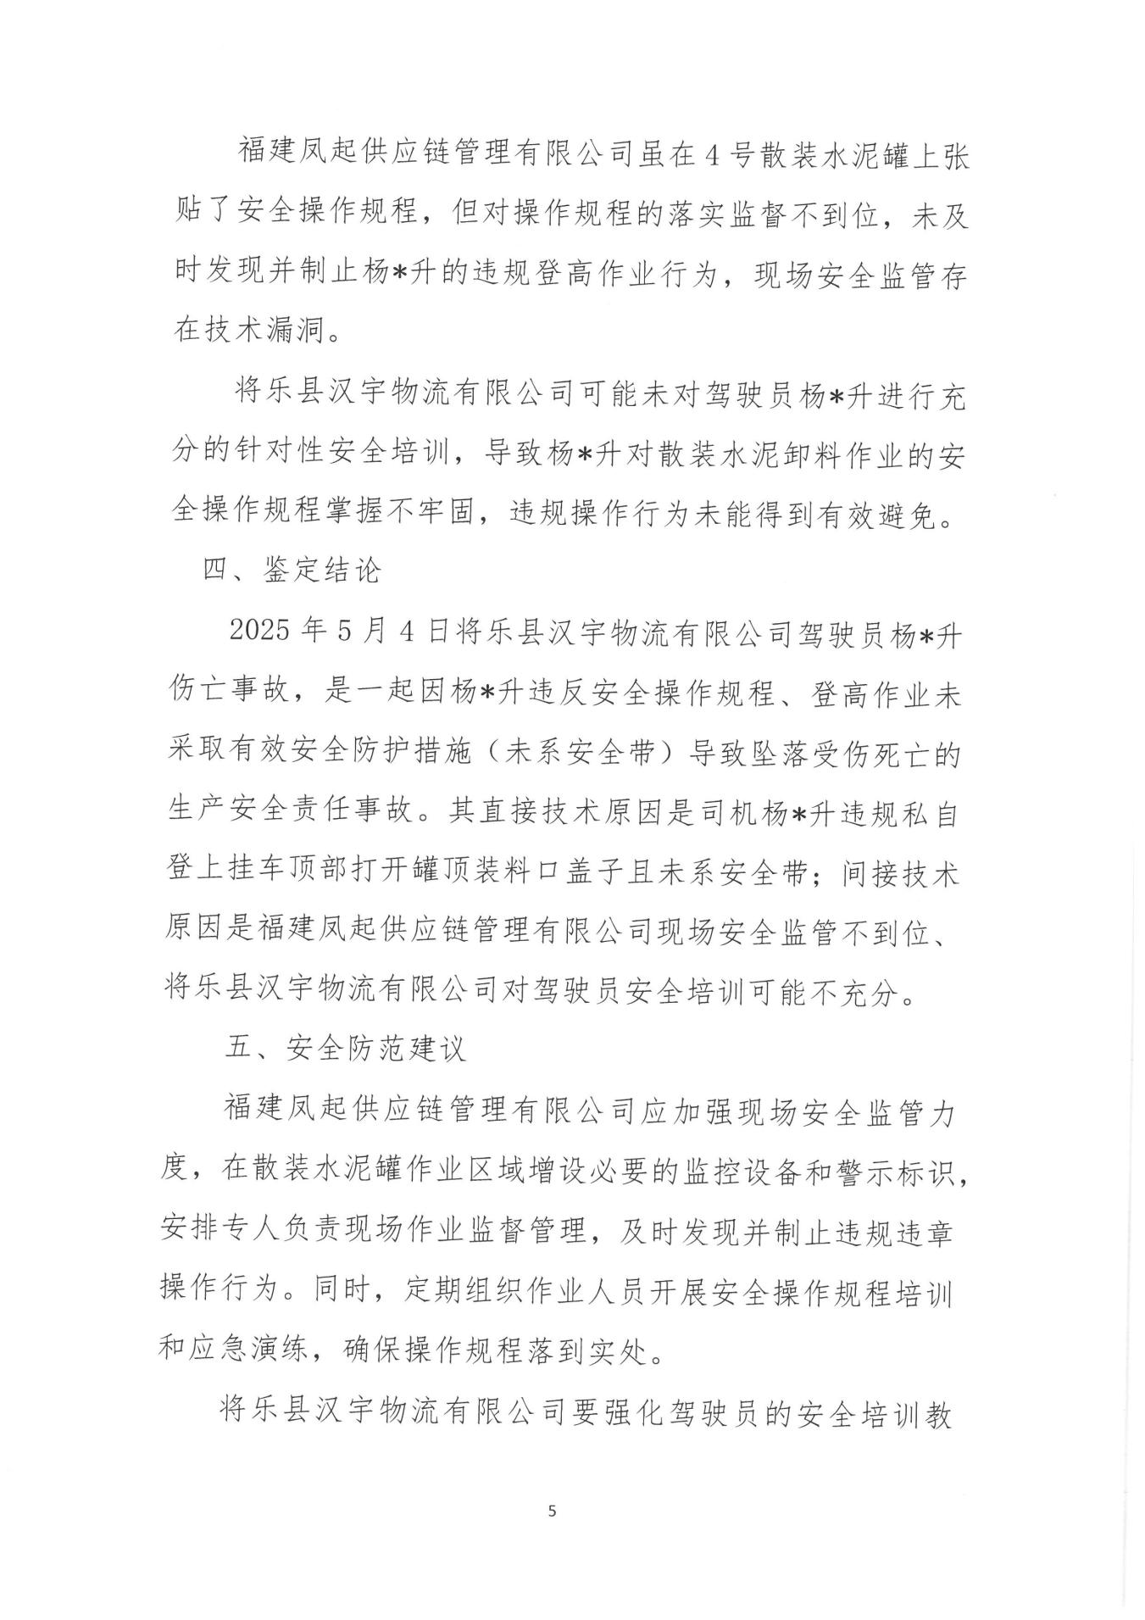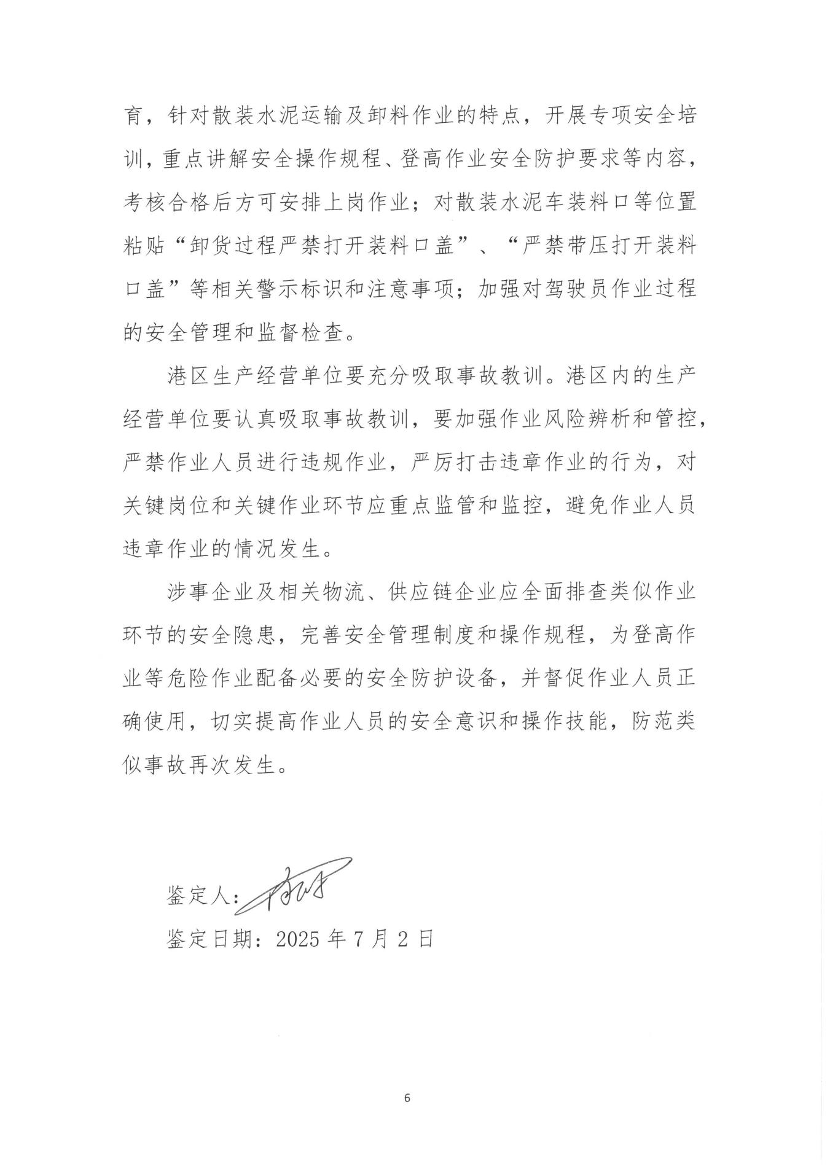

泉州市泉港区人民政府办公室 2025年9月25日印发

